Синтез никелакарборанов на основе производных нидо-карборана с заместителями, содержащими донорные группы
Пахолков К.Р.^{1,2}, Богданова Е.В.¹, Стогний М.Ю.¹
Студент, 4 курс специалитета
¹Институт элементоорганических соединений им. А.Н. Несмеянова РАН, Москва,
Россия
² Российский химико-технологический университет имени Д. И. Менделеева, высший химический колледж РАН, Москва, Россия
E-mail: kirillpakholkov2003@gmail.com
7,8-Дикарба-нидо-ундекаборатный анион (нидо-карборан) – один из представителей обширного класса полиэдрических гидридов бора. За счет своей открытой структуры нидо-карборан может выступать в качестве лиганда, связывающего металл по механизму η⁵-связывания, а также имеется достаточно широкий спектр возможностей модификации данного аниона (в том числе введение таких заместителей, которые могут влиять как на координационные свойства самого лиганда, так и на структуру образуемого на его основе металлокомплекса). Так, введение дополнительных донорных групп в боковой заместитель при нидо-карборане способно менять его координационные возможности как лиганда и приводит к получению металлокомплексов необычного строения, в которых металл будет взаимодействовать не только с нидо-карборановой корзиной, но и с донорными группами бокового заместителя.
Комплексы переходных металлов с нидо-карборановыми лигандами проявляют ката-
литическую активность и исследуются в различных органических процессах. Например, влияние никелакарборанов, изучается в реакциях циклопропанирования [1].
Целью данной работы являлся синтез никелевых комплексов на основе нидо-карбо-рансодержащих амидинов и определение их окислительно-восстановительных характеристик с помощью метода циклической вольтамперометрии (ЦВА). Для дополнительного эффекта хелатирования при реакциях комплексообразования в нидо-карборан были введены заместители, содержащие нуклеофильные атомы, такие как азот, фосфор, кислород и сера. Замещенные нидо-карбораниламидины были введены в реакции с [Ni(PPh₃)₂Cl₂].В результате чего была получена серия полусэндвичевых комплексов никеля(II) с различными типами координации металл – лиганд (схема. 1). Полученные комплексы были исследованы с помощью метода ЦВА, а строение полученных соединений было установлено с помощью рентгеноструктурного анализа.
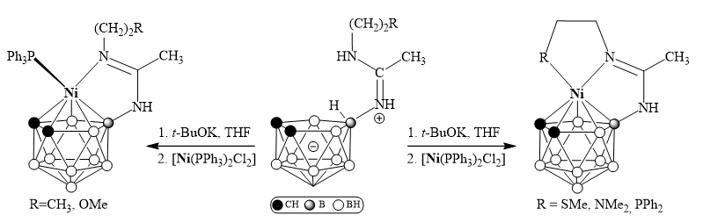
Схема. 1. Синтез никелакарборанов на основе амидиновых лигандов
Литература
- Wang L., Perveen S., Ouyang Y., Zhang S., Jiao J., He G., Nie Y., Li P. Chem. Eur. J., 2021, 27, 5754-5760.

